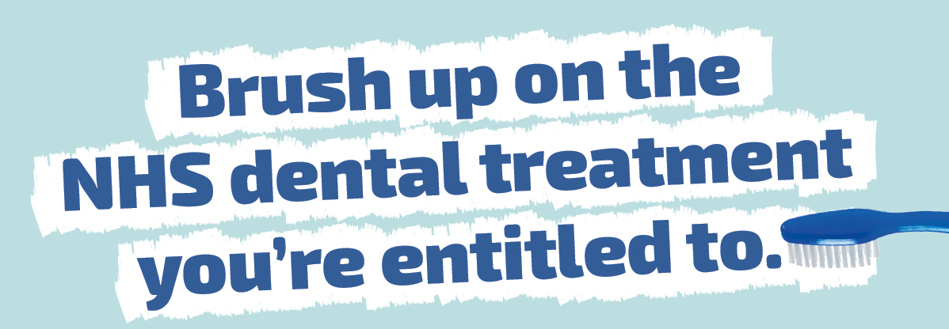

Возможно, Вам уже известно об изменениях в оплате стоматологических услуг в Шотландии от NHS (Национальной службы здравоохранения). Неизменным остается тот факт, что вы все ещё сможете получать различные услуги по уходу и лечению зубов от NHS. Для некоторых пациентов лечение абсолютно бесплатное.

Более подробную информацию можно найти здесь: NHSInform.scot/dentist

Цена лечения и осмотра
Начиная с 1 ноября 2023 года оплата услуг за лечение зубов от NHS повысилась. Повышение цен необходимо для того, чтобы мы продолжали предоставлять стоматологические услуги от NHS и учитывать повышение цен за необходимый уход за нашими пациентами.
Осмотр у стоматолога при поддержке NHS
Каждому жителю Шотландии положен осмотр у стоматолога при поддержке NHS. Однако периодичность его проведения зависит от индивидуальных потребностей. Ваш стоматолог обсудит ее с вами при очередном осмотре.

Оплата услуг
Как и раньше, пациенты NHS, оплачивающие лечение самостоятельно, будут покрывать 80% цены. Максимальная оплата курса лечения не изменилась и составляет £384. Любое превышение максимально назначенной суммы будет покрываться из бюджета NHS. Вам никогда не придется платить больше £384 за курс лечения. Большинство пациентов платят намного меньше.

Бесплатное лечение или пониженная цена лечения зубов при поддержке NHS
Бесплатное лечение положено следующим категориям лиц:

- В возрасте до 25 лет
- Беременным и мамам малышей в возрасте до 12 месяцев
- Обладателям сертификата освобождения от оплаты ввиду имеющегося дохода или получаемых пособий

Некоторым положено лечение по сниженной цене в рамках Программы помощи NHS ввиду наличия низкого дохода (Low Income Scheme или LIS). LIS помогает пациентам NHS, которые не могут автоматически получить бесплатное лечение, но испытывают финансовые трудности, с полной или частичной оплатой услуг. Данная программа опирается на получаемый доход и оценку индивидуальных способностей оплаты. Информация о помощи с затратами на медицинское обслуживание есть на этом сайте: Help with health costs | NHS inform

Тариф NHS
Стоматологическое обслуживание | Цена
Осмотр | £0.00
Осмотр и профилактический совет (по мере необходимости может включать чистку и полировку зубов) | £15.68
Два рентгеновских снимка малых участков | £11.04
Один рентгеновский снимок большого участка зубов и челюсти | £13.56
Курс гигиены зубов и полости рта и углубленная очистка десен (примерно 1–4 отдельных приемов у специалиста) | От £32.24 до £93.32
Малая белая пломба (передний зуб) | £21.20
Малая металлическая пломба (задний зуб) | £12.72
Большая белая пломба (задний зуб) | £27.12
Лечение корневого канал зуба (эндодонтическое) | От £94.96 до £153.48
Дополнительная оплата повторного лечения корневого канала зуба | £44.08
Одиночная коронка (только для пациентов от 17 лет) | £149.24 to £185.72
Удаление зуба (за один зуб) | £28.84
Хирургическое / сложное удаление (за один зуб) | От £55.12 до £75.48
Вставная челюсть (верхняя и нижняя) | £344.32

